Conocimiento: Clase Object

Superclase Object

La clase Object, es la clase raíz de todo el árbol de la jerarquía de clases Java, y proporciona un cierto número de métodos de utilidad general que pueden utilizar todos los objetos, por tanto, toda clase en Java hereda de la clase Object.

Ésta declaración de herencia no requiere ser indicada en forma explícita. Esto permite que podamos agrupar en forma genérica elementos de cualquier clase.

En esta clase hay métodos que permiten tener ciertos comportamientos como:

- Un método por el que un objeto se puede comparar con otro objeto
  - public boolean equals( Object obj );

- Un método para convertir un objeto a una cadena
  - public String toString();

- Un método para esperar a que ocurra una determinada condición
  - public final void wait();

- Un método para notificar a otros objetos que una condición ha cambiado
  - public final void notify();

- Un método para devolver la clase de un objeto
  - public final Class getClass();

Por ejemplo, la clase Object tiene los métodos equals() y toString() que en la mayoría de loa casos conviene sobrescribir.

Documentación de clase Object;

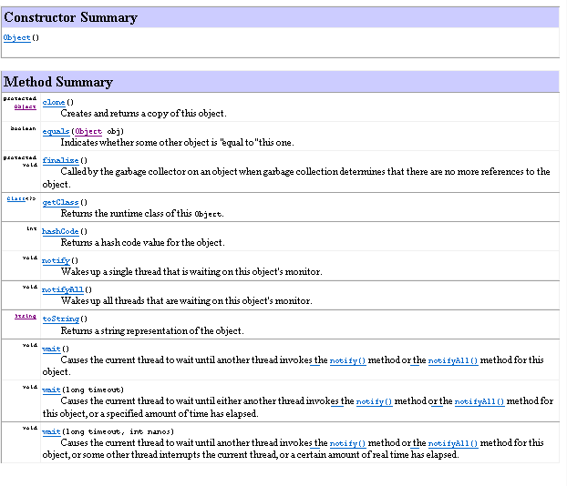

Es lo mismo:

public class Persona

Que

public class Persona extends Object

Toda clase es de tipo Object también, implícitamente, por tanto se constituye en su clase padre.

Toda clase tiene disponibles sus métodos:

  - public boolean equals(Object obj) verifica igualdad de valores

  - public String toString() Devuelve la representación del objeto en un String

  - public int hashCode() código de almacenamiento en una Hashtable, que es aleatorio

  - protected Object clone() devuelve una copia del objeto

  - public final Class getClass() clase que representa el tipo del objeto

  - protected void finalize() relacionado con liberar memoria

